МОУ средняя общеобразовательная школа с.Селезениха
Кирово-Чепецкий район Кировская область

Программа
мероприятий по популяризации государственных символов России.
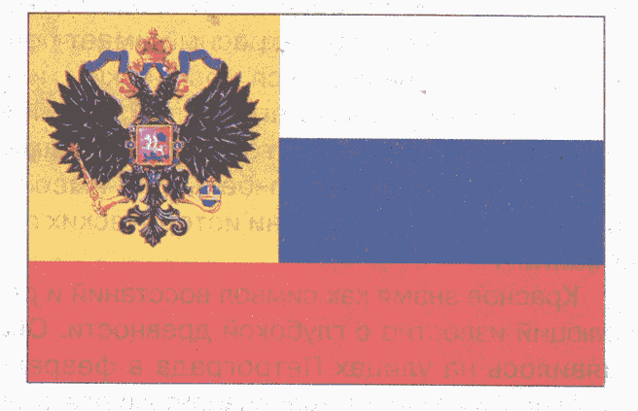

Автор программы
заместитель директора школы
по воспитательной работе
учитель истории первой категории
Благодатских Владимир Петрович.

Селезениха - 2005

- Пояснительная записка.
Программа мероприятий по популяризации государственных символов России рассчитана на 5 лет (2005-2010 гг.).
Цели программы:
- воспитание бережного отношения и уважения к существовавшим и существующим символам государства как памятникам прошлого и достоянию современности;
- формирование уважительного отношения к символам российской государственности в рамках предметов гуманитарного цикла, факультативных занятий, внеклассных мероприятий;
- воспитание социально-активной личности, патриота-гражданина.
Основанием для разработки данной программы явились:
- программа мероприятий по популяризации государственных символов России до 2010 года, одобренная распоряжением Президента РФ от 7 декабря 2004 г. №572-рп;
- приказ Минобрнауки России «О плане действий по реализации программы мероприятий по популяризации государственных символов России до 2010 года» от 27 апреля 2005 г. №129:
- программа патриотического воспитания в школе.
Программа предназначена для всех учащихся школы с 1 по 11 класс, обеспечена специальными учебными пособиями:
Алексеев Ю.А. Государственные символы России. М., 2002.
Пчелов Е.В. государственные символы Российской Федерации. Герб. Гимн. Флаг. М., 2002.
Романковский В.К. Символы российской государственности: история и современность. М., 2002.
Государственная символика России. История и современность. М., ЦНСО, 2003. Наглядное пособие (методические рекомендации и компакт-диск).
Возможны следующие виды деятельности и формы работы:
- тематические уроки истории, литературы, музыки;
- классные часы;
- беседы;
- тематические вечера;
- олимпиады, викторины.

2. Содержание программы.
Символы России | Мероприятия |  |  | Сроки | Ответственные
 | Общешкольные | Классные | Индивидуальные
Герб | Исторический вечер «Фамильные гербы» | «Урок гражданина» в 1 классе,  «Урок России» в 1-11 кл.  Уроки истории в 9-11 кл. «Предыстория двуглавого орла», «Становление российской государственности» уроки литературы в 5-9 кл. «Семейные гербы писателей-классиков». Тематические классные часы и беседы: «Что такое герб?», «Составные части герба», «Современный государственный герб РФ». | Составление фамильного герба и герба школы | Сентябрь  11 декабря  В течение года | Учителя нач. классов, истории, литературы, кл.руководители
Флаг | Викторина «Государственные флаги» | Уроки истории в 6-8 кл. «Знамена допетровской Руси»  Классные часы и беседы: «Символика кировской области», «Современный государственный флаг России», «Флаг и знамя», «Флаги советской эпохи», «Рождение Российского флага» |  | В течение года | Учитель истории  Кл. руководители, библиотекарь, ст.вожатая.
Гимн | Музыкальный вечер «Выбор гимна школы» | Уроки музыки «Гимн Российской Федерации», «Прощание славянки»  Классные часы и беседы: «Государственный гимн России», «Гимн – символ страны» | Составление текста школьного гимна | В течение года | Учитель музыки, кл. руководители

Итог: выставка текстов и рисунков школьных символов

- Практическая реализация программы:
- подъем государственного флага в дни:
- государственных праздников России;
- траура;
- традиционных общешкольных мероприятий;
- оформление стенда по государственной символике и символике области и района;
- создание школьного клуба «Отечество»;
- оформление классных уголков информацией о государственных символах;
- выставки изданий, посвященных государственной символике России;
-список рекомендуемой литературы в библиотеке;
- рефераты и доклады учащихся;
- тексты и рисунки школьной символики.

